Martes
21
de junio

Sexto de Primaria
Lengua Materna

Mi álbum de primaria

Aprendizaje esperado: reflexiona sobre las características y las funciones de los álbumes. Planifica las características de su álbum de recuerdos de la primaria.

Énfasis: reflexiona sobre las características y las funciones de los álbumes, en particular sobre su utilidad para conservar y recordar información.

Planifica un álbum de recuerdos de la primaria que contenga diversas secciones.

¿Qué vamos a aprender?

Iniciaras el trabajo de tu última práctica social del lenguaje, puesto que estás a punto de terminar el ciclo escolar y has pasado un nivel más de tu educación básica. Esto debe de generarte sentimientos como felicidad, alivio, emoción y ¿por qué no? ¡Mucho orgullo!, ya que finalizas un ciclo escolar que ha implicado mucho esfuerzo, trabajo, pero además incertidumbre, ya que seguro nunca imaginaste que tendría que estudiar en casa y lejos de tus compañeros o maestros a los que acostumbrabas ver, además de que implicó realizarlo con una forma de trabajo nueva para todos. Pero debes considerar todo esto como un gran logro personal, ya que, a pesar de que representó un reto, lograste salir adelante y superar todas las dificultades que se te presentaron en el camino.

Para iniciar, lee la práctica social del lenguaje que trabajarás y el propósito, mismo que encontrarás en la página 170 del libro de texto.

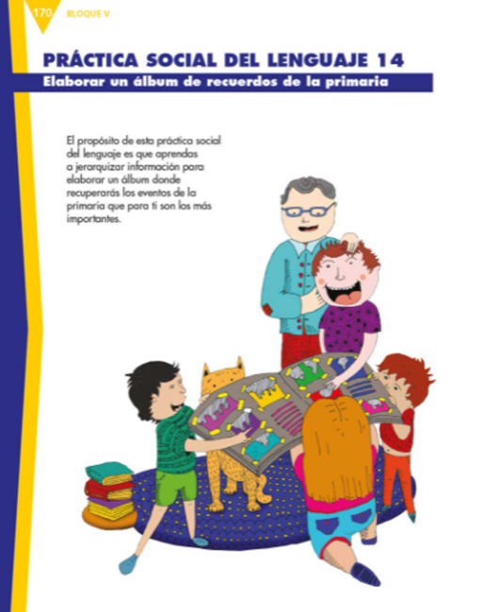

Elaborar un álbum de recuerdos de la primaria.

El propósito de esta práctica social del lenguaje es que aprendas a jerarquizar información para elaborar un álbum donde recuperarás los eventos de la primaria que para ti son los más importantes.

Reflexionarás sobre las características y funciones de los álbumes, especialmente acerca de su utilidad para conservar y recordar información.

¿Qué hacemos?

Es un momento ideal para que recuerdes tu trayecto por la escuela primaria, para que desempolves tus mejores recuerdos y decidas la mejor forma de conservarlos en un álbum al que podrás recurrir cuando desees evocar esta etapa de tu vida.

Los álbumes son una herramienta muy útil para resguardar nuestros recuerdos, y tener un registro de lo que consideramos más relevante de nuestra vida.

¿Qué necesitaras para esta sesión?

Cuaderno, libro de texto de español de sexto grado, diccionario y lápiz o pluma para tomar nota. Es importante que desde ahora consideres que, para elaborar tu álbum, requerirás los siguientes materiales:

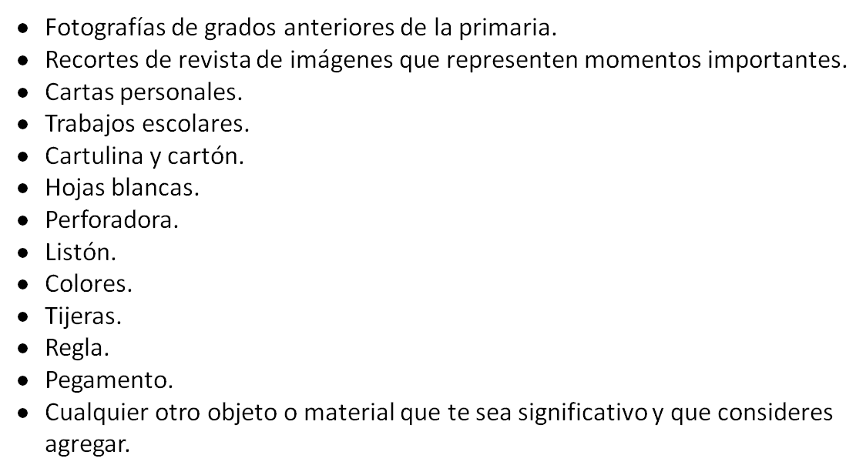

Ve haciendo acopio de ellos para cuando llegue el momento de armar tu producto final. Puedes utilizar materiales reciclados y si, por ejemplo, no tienes fotografías, puedes hacer dibujos que ilustren esos momentos relevantes.

Recuerda, como siempre, que tú eres el límite de tu imaginación.

Lee un fragmento de la novela La metamorfosis, del autor checo Franz Kafka, quien nació en 1883 y murió en 1924.

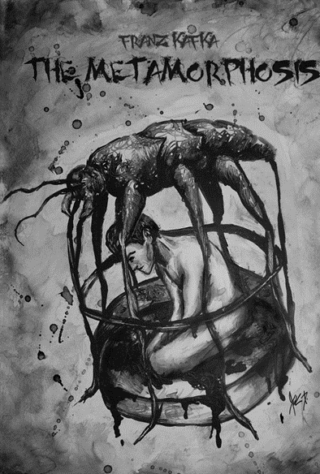

“Una mañana, tras un sueño intranquilo, Gregorio Samsa se despertó convertido en un monstruoso insecto. Estaba echado de espaldas sobre un duro caparazón y, al alzar la cabeza, vio su vientre convexo y oscuro, surcado por curvadas callosidades, sobre el cual casi no se aguantaba la colcha, que estaba a punto de escurrirse hasta el suelo. Numerosas patas, penosamente delgadas en comparación con el grosor normal de sus piernas, se agitaban sin concierto.

¿Qué me ha ocurrido?

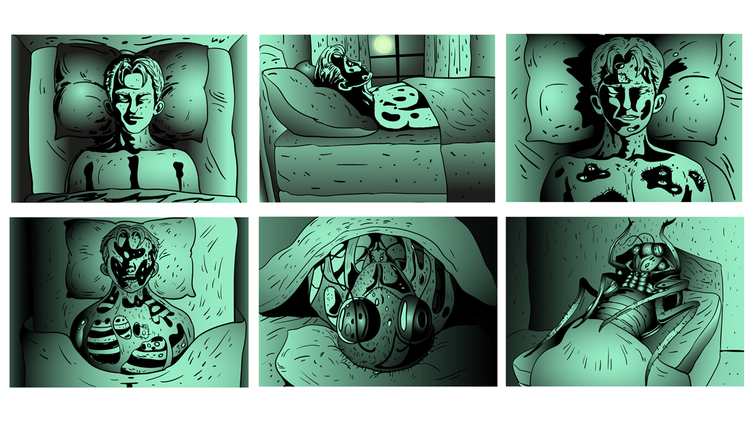

No estaba soñando. Su habitación, una habitación normal, aunque muy pequeña, tenía el aspecto habitual. Sobre la mesa había desparramado un muestrario de paños.

Samsa era vendedor viajero, y de la pared colgaba una estampa recientemente recortada de una revista ilustrada y puesta en un marco dorado. La estampa mostraba a una mujer con un sombrero de piel, envuelta en una estola también de pieles, y que, muy erguida, esgrimía un amplio manguito, asimismo de piel, que ocultaba todo su antebrazo.

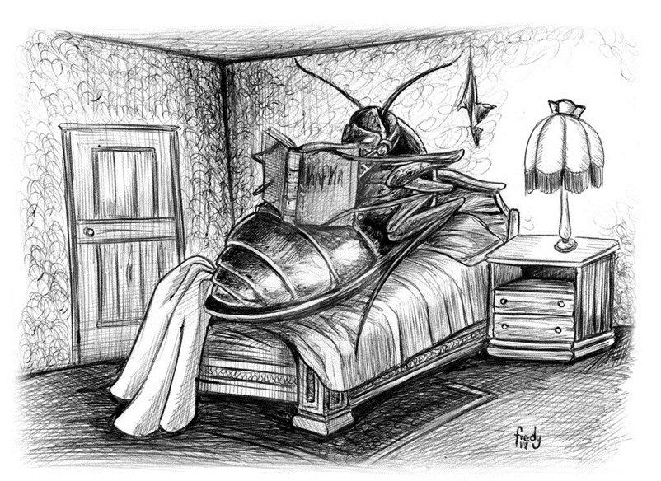

Gregorio miró hacia la ventana, estaba nublado, y sobre el metal de la base repiqueteaban las gotas de lluvia, lo que le hizo sentir una gran melancolía.

Bueno pensó, ¿Y si siguiese durmiendo un rato y me olvidase de todas estas locuras?

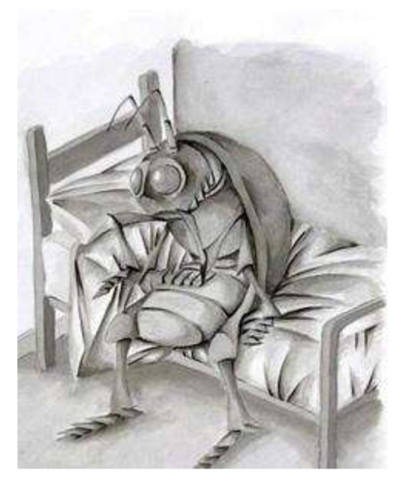
Pero no era posible, pues Gregorio tenía la costumbre de dormir sobre el lado derecho, y su actual estado no permitía adoptar tal postura. Por más que se esforzara, volvía a quedar de espaldas. Intentó en vano esta operación numerosas veces, cerró los ojos para no tener que ver aquella confusa agitación de patas, pero no cesó hasta que notó en el costado un dolor leve y punzante, un dolor jamás sentido hasta entonces.

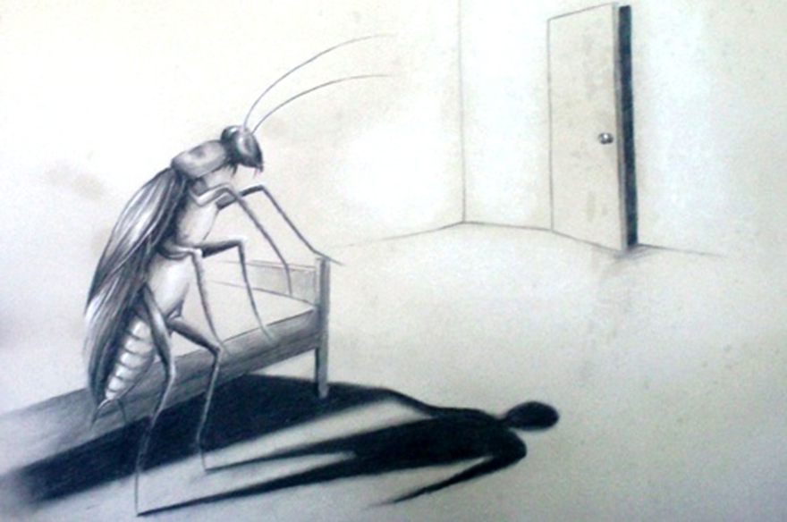

¡Qué cansada es la profesión que he elegido! se dijo. Siempre de viaje. Las preocupaciones son mucho mayores cuando se trabaja fuera, por no hablar de las molestias propias de los viajes: estar pendiente de los enlaces de los trenes; la comida mala, irregular; relaciones que cambian constantemente, que nunca llegan a ser en verdad cordiales, y en las que no tienen cabida los sentimientos. ¡Al diablo con todo!

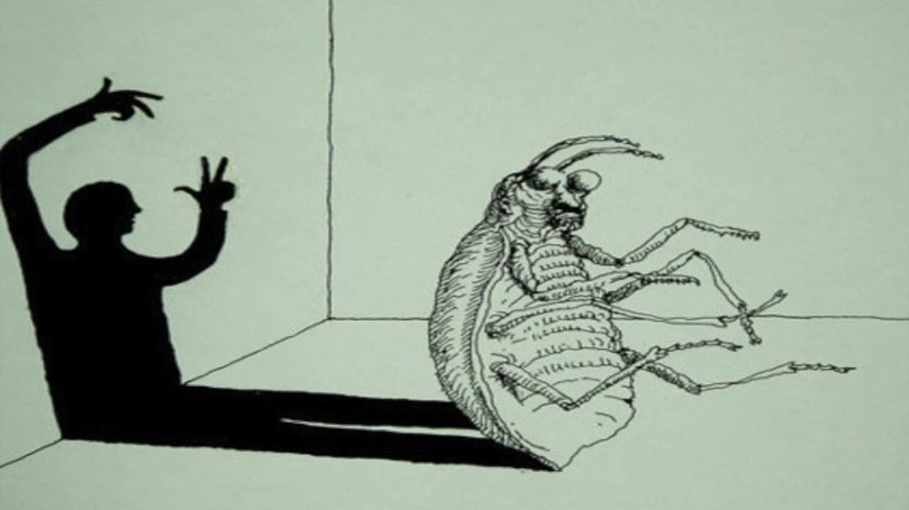

Sintió sobre el vientre un leve picor, con la espalda se deslizó lentamente más cerca de la cabecera de la cama para poder levantar mejor la cabeza; se encontró con que la parte que le picaba estaba totalmente cubierta por unos pequeños puntos blancos, que no sabía a qué se debían, y quiso palpar esa parte con una pata, pero inmediatamente la retiró, porque el roce le producía escalofríos.

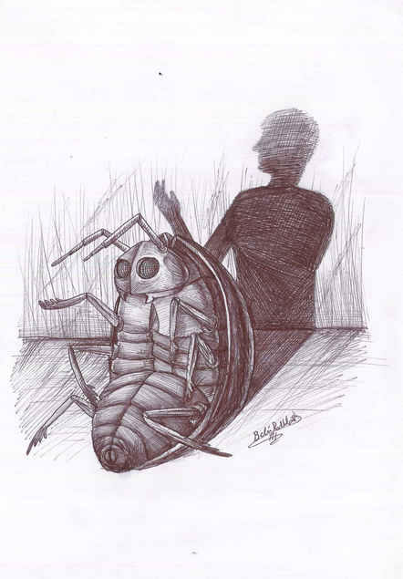

Se deslizó de nuevo a su posición inicial”.

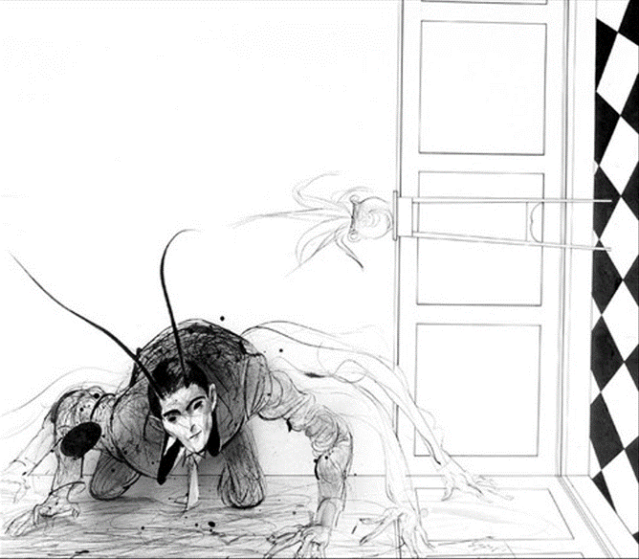

Fuente: Kafka, Franz. La metamorfosis. México: Era, 2006, pp. 21-22 (Fragmento).

Es impresionante lo que le sucede a Gregorio Samsa a nivel físico, pero también por dentro, ¡y es que imagínate! Despertar y descubrir que no eres más un ser humano.

La siguiente sesión sobre el álbum, leerás otro fragmento y se te proporcionará una dirección electrónica donde podrás descargar la novela completa y leerla, ¿Qué te parece? puede ser una lectura genial para las vacaciones.

Para entrar de lleno al trabajo, lee el párrafo introductorio de la página 171 del libro de texto.

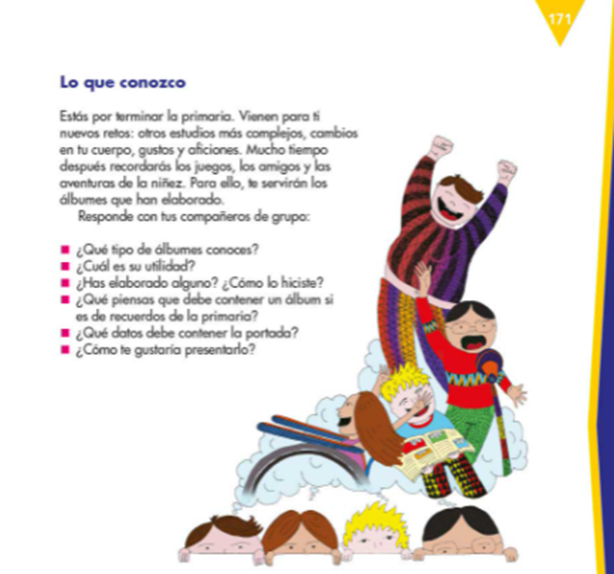

Estas por terminar la primaria. Vienen para ti nuevos retos: otros estudios más complejos, cambios en tu cuerpo, gustos y aficiones. Mucho tiempo después recordarán los juegos, los amigos y las aventuras de la niñez. Para ello, le servirán los álbumes que han elaborado.

Ahora, necesito que recuerdes los álbumes con los que has trabajado desde pequeño, dentro y fuera de la escuela, y que respondas las preguntas propuestas también en la página 171 de tu libro de español.

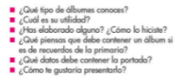

Conforme vayas avanzando, puedes modificar, enriquecer o complementar tus respuestas.

Empieza por poner en común qué es un álbum.

Te presento la definición consultada en el diccionario:

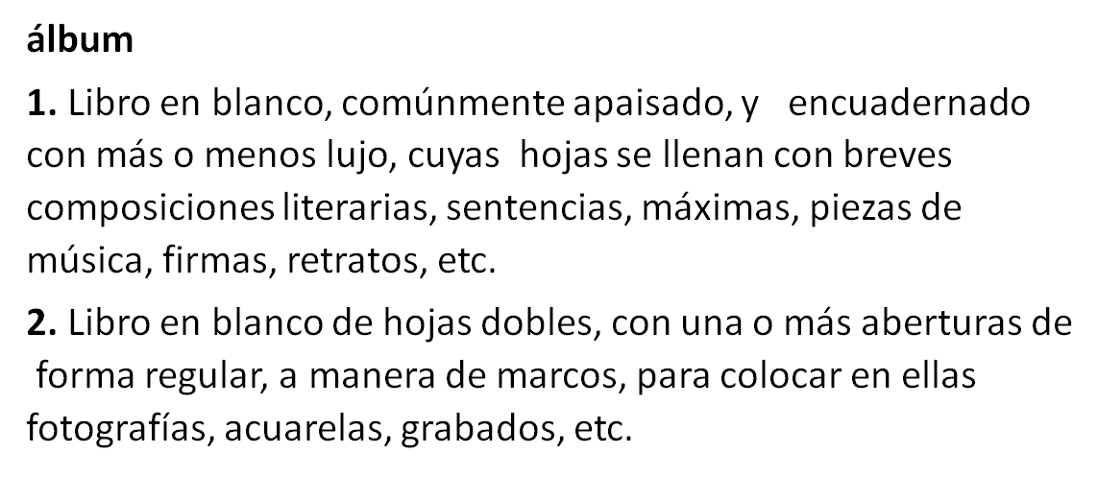

¿Tienes alguno en casa o has visto el álbum de alguien más? ¿qué tipo de recuerdos se suelen guardar? ¿cuál es su utilidad? En efecto, los álbumes más comunes son los fotográficos, que consisten por lo general en una carpeta donde se guardan y se exponen fotografías. El diseño del álbum varía, pues las fotografías se pueden fijar por las esquinas en soportes o cartón, pueden ser fijadas por pegamento, hojas adhesivas, bolsas o compartimentos.

Te puede ocurrir que al inicio sólo pienses en un álbum fotográfico. Porque son con los que más contacto sueles tener, aunque con las fotografías digitales es algo que poco a poco va cayendo en desuso, trata, con lo que sabes y lo que dice el diccionario, de formular una definición propia de álbum.

¿Cómo definirías el álbum?

Te comparto la definición que remite una compañera de nombre María. Un álbum es un compendio o colección de objetos que se reúnen en una encuadernación para preservarse, con diferentes fines.

También diría que no hay una forma única de construirlos, ni materiales o medidas específicas para hacerlos. Están aquellos donde predominan las imágenes de diferentes tipos, como estampas, fotografías o ilustraciones; hay otros creados para conservar objetos, como monedas, algunos incluyen además de imágenes, textos o documentos.

Para que el lector u observador del álbum pueda comprenderlo con facilidad, éstos suelen dividirse en secciones, dependiendo del tema que traten.

La primera pregunta que propone el libro de texto es, ¿Qué tipo de álbumes conoces? ¿Te parece si haces la siguiente actividad? A continuación, se muestran unas imágenes y tú dirás de qué tipo de álbum se trata.

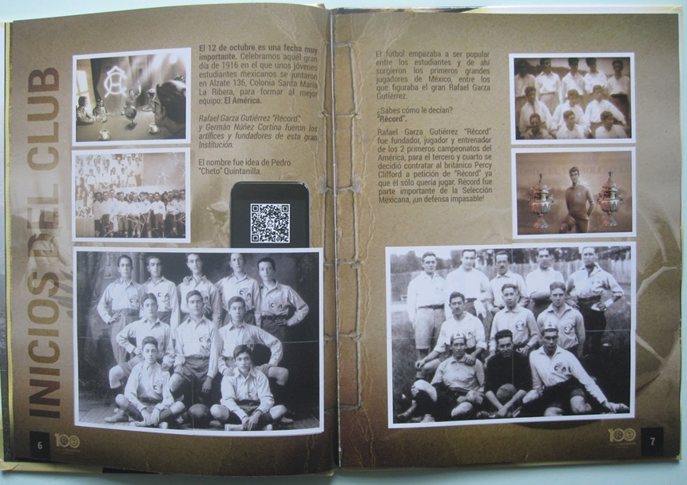

Para dar tu respuesta te puedes basar en dos elementos, la época de las fotos y el subtítulo al margen, además de lo que las propias imágenes y los textos te pueden decir.

Ahora, ¿La siguiente imagen, qué tipo de álbum es?

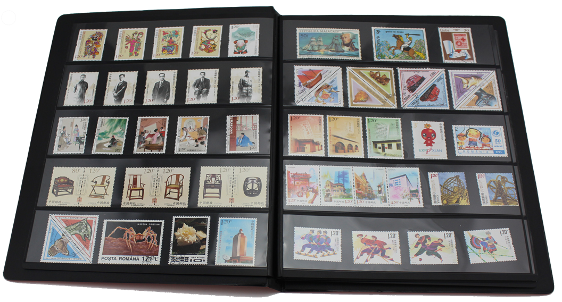

Observa que conserva un mismo tipo de elemento: timbres postales.

¿Cómo clasificarías el siguiente álbum?

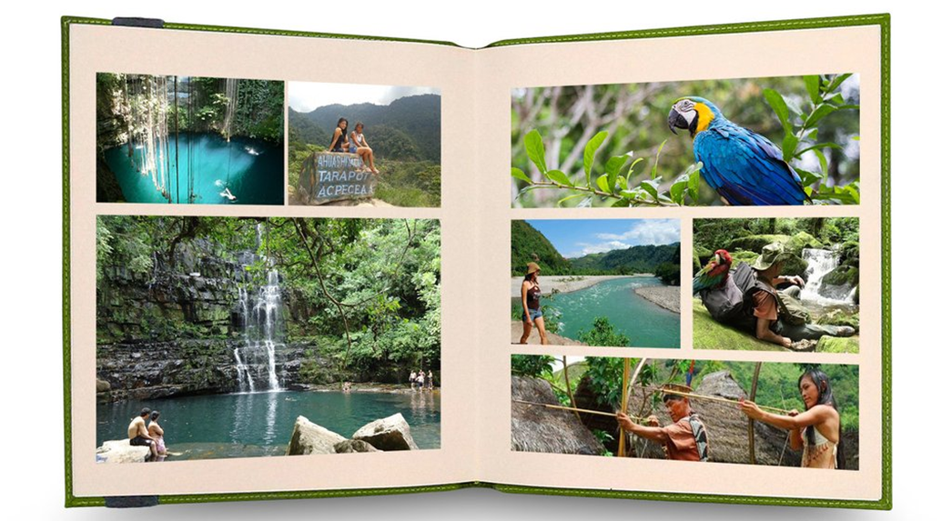

Y éste último, ¿Cómo lo clasificarías?

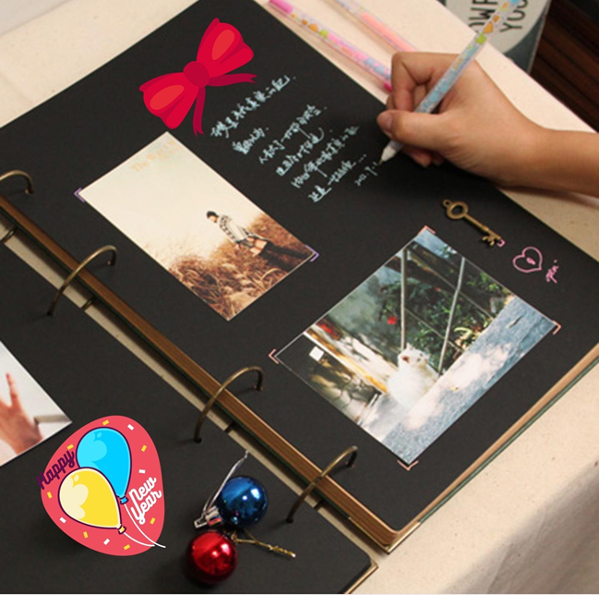

Puedes observar que se combinan distintos elementos, fotografías, notas, dibujitos ¡y hasta una esfera!

Existen infinidad de tipos de álbumes, los de las imágenes son tan sólo algunos ejemplos de ellos, pero tener claros éstos, te permite definir muy bien qué tipo de álbum harás y cuáles son sus características.

La primera imagen de álbum que observaste pertenece a:

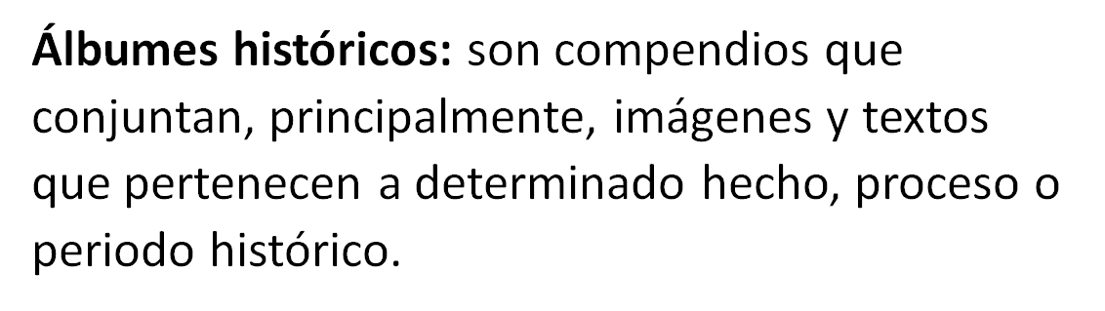

Por ejemplo, la Revolución Mexicana, la Independencia, el voto de la mujer, la fundación de una ciudad o, como en el ejemplo que aprendiste, la historia de un equipo de futbol.

El siguiente álbum que observaste corresponde a:

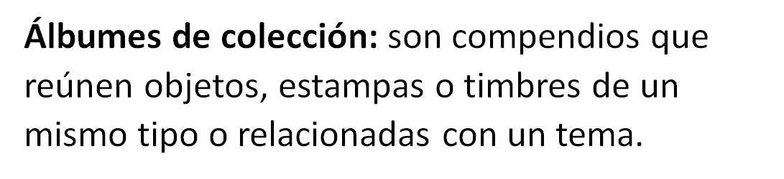

Por ejemplo, hay quienes coleccionan monedas de México o el mundo, pines, banderines de deportes, estampas de eventos deportivos, como el Mundial de futbol, tazos u otras curiosidades que regalan en diversos productos, estampas de caricaturas, series o películas, de artistas plásticos y hasta de grupos musicales o, como en la imagen que observaste: timbres postales.

En los álbumes de colección se pueden incluir los elementos más diversos, la regla es que sean del mismo tipo.

El siguiente pertenece a:

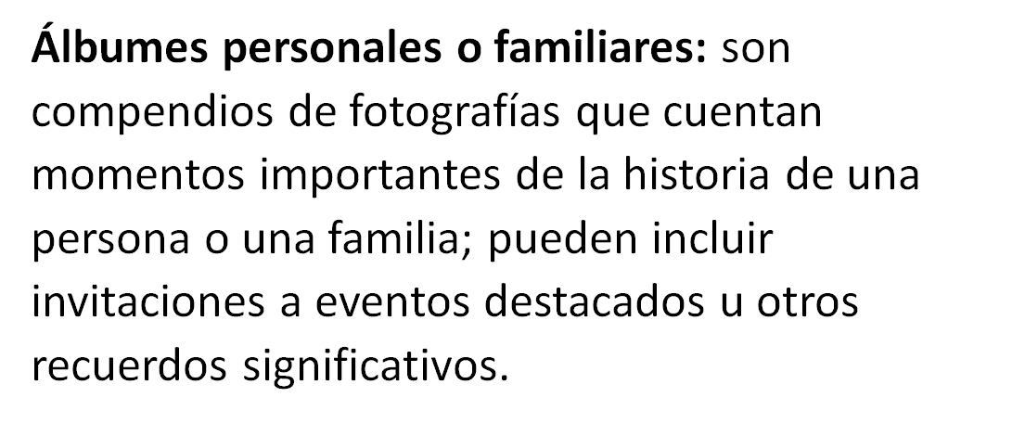

Éstos son muy comunes en algunos hogares, aunque, con las fotografías digitales cada vez es una práctica que se realiza menos; sin embargo, las imágenes pueden guardarse en teléfonos móviles, en computadoras y otros dispositivos como USB, por ejemplo, y crear en ellos álbumes o galerías. Aunque cabe mencionar que no todas las personas tienen acceso a estas tecnologías.

Y el último álbum pertenece a:

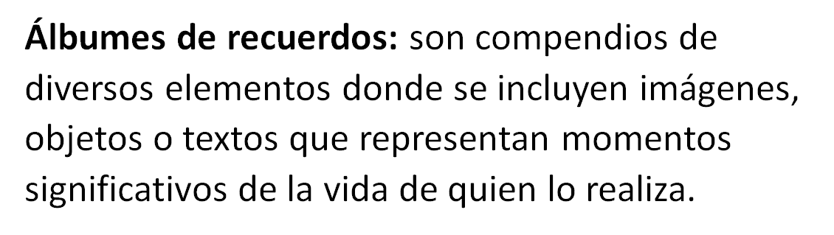

Por ejemplo, mi amiga Gaby que trabaja en los programas de televisión de Aprende en casa, podría hacer un álbum de recuerdos de su experiencia en el trabajo y poner fotos con sus compañeros, detrás de cámaras, escribir notas sobre los días más relevantes de las diferentes etapas, pegar su gafete e incluir comentarios de las niñas y niños, y otros elementos significativos de ese momento de su vida.

Verifica si en las respuestas que diste a los tipos de álbumes que conoces de la página 171 incluiste éstos, si no, complementa tu respuesta.

Ahora, reflexiona sobre la siguiente pregunta, ¿Qué tienen en común los diferentes tipos de álbumes observados?

Tal vez que conservan elementos significativos que pueden ser sólo objetos, como en los de colección, o momentos, como en los históricos, los familiares y personales y los de recuerdos; pero en todos los casos son relevantes para las personas, a veces en lo individual y otras en lo colectivo, o en ambos.

Con lo que has visto hasta ahora, ¿Qué tipo de álbum es más adecuado para realizar el producto de esta lección?

Recuerda que estás a punto de terminar el sexto grado, imagínate cuántas cosas has vivido desde aquel primer día en que llegaste a tu salón para iniciar la educación primaria. Seguramente en estos años has pasado momentos divertidos, tristes, emocionantes, alegres e interesantes, has conocido a muchas personas y aprendido sobre una infinidad de temas; y el álbum de recuerdos es el que te permitirá incluir todos esos elementos, muchos de los que tal vez no tienes fotografías, pero sí imágenes que puedes recrear, anécdotas que escribir, cartas, y otros elementos que ni te imaginas, pero que podrás compilar en un álbum para atesorarlos y volver a él cada vez que quieras recordar tu paso por la primaria.

Lo que harás a lo largo de estas sesiones es un álbum de recuerdos.

El reto de hoy:

Piensa cómo podría ser tu álbum, para ello, puedes enriquecer las respuestas que diste a las preguntas de la página 171 ¿Qué piensas que debe contener un álbum si es de recuerdos de la primaria? En esta respuesta es importante que realices un esbozo de la estructura, para ello, necesitarás definir las secciones que incluirás y de qué constará cada una. La otra pregunta es, ¿Qué datos debe contener la portada? Este trabajo te servirá de base para la siguiente sesión donde trabajarás esto.

En recuento, en esta sesión reflexionaste sobre diversos tipos de álbumes e identificaste algunas de sus características para reconocer por qué el álbum de recuerdos es el más adecuado para esta práctica social del lenguaje, por último, te quedaste con la tarea de, considerando qué es un álbum de recuerdos, hacer el esbozo de su estructura.

Si te es posible consulta otros libros y comenta el tema de hoy con tu familia. Si tienes la fortuna de hablar una lengua indígena aprovecha también este momento para practicarla y platica con tu familia en tu lengua materna.

¡Buen trabajo!

Gracias por tu esfuerzo.

Para saber más:
Lecturas

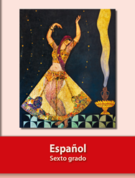
https://libros.conaliteg.gob.mx/20/P6ESA.htm

